Interface de usuário Gerenciar Férias – Cadastrar Férias

Leiaute sugerido
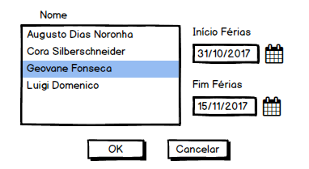

Relacionamentos com outras interfaces
- Gerenciar Férias – Pesquisar Férias
- Gerenciar Férias – Fluxo Principal

Campos
Número | Nome | Descrição | Valores válidos | Formato | Tipo | Restrições
 | Nome | Nome do cliente cujas férias devem ser cadastradas. | Caractéres alfabéticos | Alfabético | String | Nenhuma
 | Início Férias | Data de início das férias. | Datas | xx/xx/xxxx | Data | Data não pode ser inferior à data atual
 | Data de Nascimento | Data de fim das férias. | Datas | xx/xx/xxxx | Data | Data não pode ser inferior à data de início.

Comandos
Número | Nome | Ação | Restrições
 | Ok | Cadastrar as férias. | Nenhuma
 | Cancelar | Cancelar o cadastro. | Nenhuma

